忆大师为一款益智休闲类游戏，主要为训练玩家记忆力而开发。
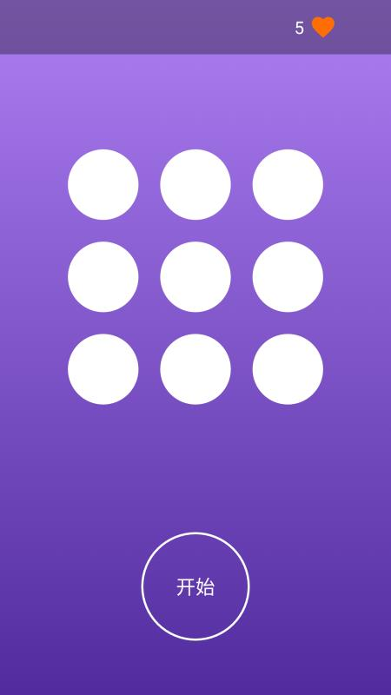
在游戏中需要通过大量的记忆来完成挑战。必要时可使用道具辅助完成。道具为收费项
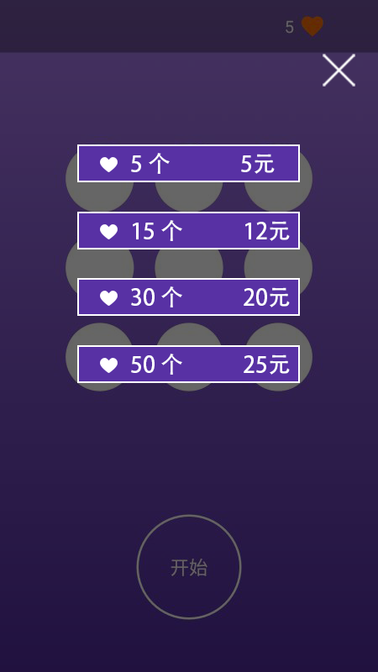
在玩家挑战失败后可使用道具继续挑战，道具数量不够时可进行购买操作。
目前的资费为
5个体力————5元RMB
15个体力————12元RMB
30个体力————20元RMB
50个体力————25元RMB

